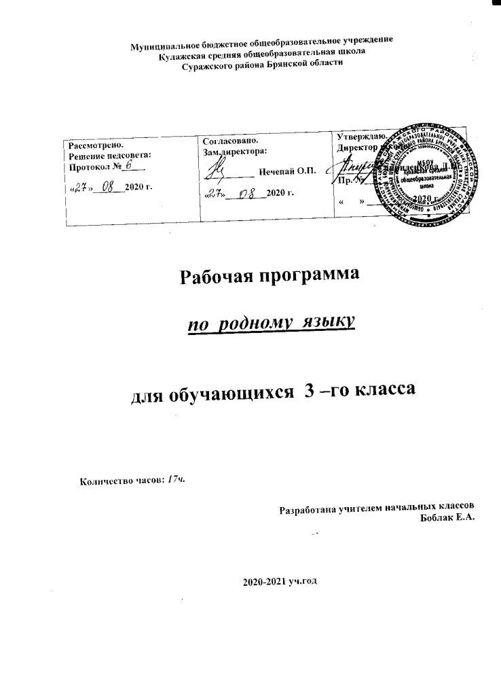

Тематическое планирование

№ п/п | Дата проведения |  |  |  | Название темы, урока | Кол-во часов
1. |  |  |  |  | Культура устной и письменной речи. Текст. Типы текстов. | 1 час
2. |  |  |  |  | Значение слова. Синонимы. Антонимы. Омонимы | 1 час
3. |  |  |  |  | Многозначные слова. Слово и его значение. Словосочетание. Предложение. | 1 час
4. |  |  |  |  | Главные члены предложения. Предложения с однородными членами | 1 час
Состав слова. (2 часа)
5. |  |  |  |  | Корень. Корневые орфограммы. | 1 час
6. |  |  |  |  | Приставка. Суффикс. Окончание слова. Основа слова. | 1 час
Части речи (11 часов)
7. |  |  |  |  | Части речи. Имя существительное. Собственные и нарицательные | 1 час
8. |  |  |  |  | Одушевленные и неодушевленные имена существительные. Род и число имен существительных. | 1 час
9. |  |  |  |  | Склонение имен существительных. | 1 час
10. |  |  |  |  | Местоимение. Формы местоимений. Употребление местоимений в речи | 1 час
11. |  |  |  |  | Глагол. Изменение глаголов по временам. | 1 час
12. |  |  |  |  | Неопределенная форма глагола. | 1 час
13. |  |  |  |  | Изменение глаголов по числам. НЕ с глаголами. | 1 час
14. |  |  |  |  | Имя прилагательное. Изменение имен прилагательных по родам и числам и падежам | 1 час
15. |  |  |  |  | Имя прилагательное. Изменение имен прилагательных по родам и числам и падежам | 1 час
16. |  |  |  |  | Проверочная работа. | 1 час
17. |  |  |  |  | Игра «Язык родной, дружи со мной». | 1 час

Содержание учебного предмета

Рабочая программа рассматривает следующее содержание учебного материала
В данной программе выдержаны три направления, три раздела:
1.Работа над лексикой (значением и происхождением слов).
2.Работа над орфоэпией (правильным произношением и ударением).
3.Обучение правильному употреблению слов.

Тематическое планирование

№ п/п | Название темы, урока | Кол-во часов | Кол-во проверочных, контрольных работ | Количество лабораторных, практических работ , развитие речи, внеклассное чтение
1. | Культура устной и письменной речи. Текст. Типы текстов. | 1 час |  | Практическая работа
2. | Значение слова. Синонимы. Антонимы. Омонимы | 1 час |  | Практическая работа
3. | Многозначные слова. Слово и его значение. Словосочетание. Предложение. | 1 час | Входной мониторинг
4. | Главные члены предложения. Предложения с однородными членами | 1 час
Состав слова. (2 часа)
5. | Корень. Корневые орфограммы. | 1 час
6. | Приставка. Суффикс. Окончание слова. Основа слова. | 1 час
Части речи (11 часов)
7. | Части речи. Имя существительное. Собственные и нарицательные | 1 час |  | Развитие речи
8. | Одушевленные и неодушевленные имена существительные. Род и число имен существительных. | 1 час
9. | Склонение имен существительных. | 1 час | Диктант
10. | Местоимение. Формы местоимений. Употребление местоимений в речи | 1 час |  | Развитие речи
11. | Глагол. Изменение глаголов по временам. | 1 час |  | Развитие речи
12. | Неопределенная форма глагола. | 1 час
13. | Изменение глаголов по числам. НЕ с глаголами. | 1 час
14. | Имя прилагательное. Изменение имен прилагательных по родам и числам и падежам | 1 час |  | Развитие речи
15. | Имя прилагательное. Изменение имен прилагательных по родам и числам и падежам | 1 час
16. | Проверочная работа. | 1 час | Контрольная работа
17. | Игра «Язык родной, дружи со мной». | 1 час

